城镇燃气企业防控新冠肺炎疫情

指
导
手
册
（试行）

中国城市燃气协会
2020年2月
前 言

新冠肺炎疫情发生以来，以习近平同志为核心的党中央高度重视，习近平总书记亲自指挥、亲自部署，多次召开会议、作出重要指示批示，充分体现了习近平总书记人民领袖爱人民的真挚情怀，充分体现了党中央对人民群众生命安全和身体健康高度负责的责任担当，为做好疫情防控工作指明了方向、提供了根本遵循。
生命重于泰山，疫情就是命令，防控就是责任！为全面贯彻习近平总书记关于新冠肺炎疫情防控工作的重要指示和党中央决策部署精神，全力做好燃气行业疫情防控工作，保护燃气从业人员和人民群众身体健康，保障燃气安全稳定供应，全力维护城市“燃气生命线”，全面打赢疫情防控的人民战争、总体战、阻击战，特制定本指导手册。
本手册适用于新冠肺炎疫情期间燃气企业防控疫情和服务保障工作，包括个人防护、工作区域防控、生产经营场所（岗位）防控、复产复工防控以及保障措施等部分。使用过程中请结合当地政府有关防控要求和本单位实际进一步补充完善。
本手册由中燃协标准工作委员会负责起草，在编制过程中得到了中国城市燃气协会各会员单位、分支机构和省协会的大力支持，40家单位和专家提供了资料支持和意见建议，在此一并表示感谢！
由于编写时间仓促，如有不当之处，请予指正。意见和建议请联系中国城市燃气协会标准工作委员会。
指导手册编委会

编委会主任：刘贺明

编委会副主任：李海防 赵 梅

编委会委员：李长缨 刘金岚 张宏伟 马长城

编 写：李长缨 刘金岚 冯立德 李美竹 李 博
徐欣然 戴 旭 刘新领 徐 姜 广 宏
袁雪松 陈益群 汤雨明 唐奕春 许长泳
李晓飞 于燕平 刘永滨 黄志丰 孙慧洁
谢 辉 方媛媛 孔祥娜

一、个人防护
1.增强卫生健康意识和防疫知识学习，适量运动、早睡早起，不熬夜，提高自身免疫力。
2.避免与有呼吸道疾病症状（如发热、咳嗽或打喷嚏等）的人密切接触。避免直接接触野生动物。
3.保持良好卫生习惯，咳嗽或打喷嚏时用纸巾掩住口鼻，并将用过的纸巾立刻扔进有盖的垃圾箱内。
4.双手被呼吸系统分泌物弄污后（如打喷嚏后），应避免触摸眼睛、鼻及口，如需触摸，应先洗手。咳嗽、饭前便后，接触或者处理动物排泄物后，要用流水、皂液或者含酒精成分的免洗洗手液洗手。洗手时应采用正确的方法。
5.避免到超市、商场等人流密集和空气流通不畅的公共场所，如有必要去，要正确佩戴口罩。
6.尽量不乘坐公共交通工具，建议步行、骑行或乘坐私家车、班车上下班。如必须乘坐公共交通工具，尽量错峰出行，务必全程佩戴口罩，途中避免用手触摸车上物品。
7.外出回家摘掉口罩后应正确洗手，废弃的口罩要放入垃圾桶内。
每天两次用75%酒精或含氯消毒剂对垃圾桶进行消毒处理。手机和钥匙用消毒湿巾或75%酒精擦拭。酒精和含氯消毒剂不能混合使用。酒精属于危险化学品，按照要求做好酒精的存放和使用，酒精遇明火易燃，注意使用安全。
8.做好居室通风换气并保持整洁卫生，自然通风或机械通风每日2-3次.每次不少于30分钟。冬天开窗通风时，要注意室内外温差，以免引起感冒。桌椅等物体表面每天做好清洁。
9.避免多人聚会。客人（身体健康情况不明）来访后，及时对室内相关物体表面消毒，可选择含酒精消毒湿巾、75%的酒精、含氯的消毒剂、过氧乙酸等溶剂。
10.养成安全的饮食习惯。从正规渠道购买冰鲜禽肉，处理生食和熟食的菜板及刀具要分开。处理生食和熟食之间要洗手。食用肉类和蛋类要煮熟、煮透。
11.密切关注发热、咳嗽等身体症状，出现此类症状应及时就医，并向单位报告有关情况。
二、办公区域防控
（一）人员管理
1.建立所有员工信息登记表，登记表应包括滞留重点疫区、自重点疫区返回、与重点疫区人员及疑似病例有过密切接触史以及相关亲属相关情况等信息。
2.员工进入办公场所应接受每天2次体温检测，并佩戴口罩。若体温在37.3℃（含）以上，请勿进入工作场所，应回家观察休息。必要时到医院就诊。
3.外地返回员工要严格落实地方政府和本单位有关防疫要求，必要时可采取隔离措施。湖北等疫区返回人员返回时间及隔离要求按有关政策和要求执行。
4.工作期间，员工要主动规范佩戴口罩，尽可能减少面对面工作交流。对废弃口罩统一放置在指定的垃圾箱内，不得随意丢弃。
5.减少员工公务出差的频次、人数，特别是严格控制赴疫区人员。
6.尽量避免和减少在办公区域接收快递，私人快递原则上不得寄至单位。确需接收的，应在办公楼外拆开包衷，将外包装放置在物业指定位置。
（二）会议管理
1.减少现场会议数量，提倡召开电话、视频会议。确需召开的现场会议，要减少人数、压缩时间，参会人员间隔1米以上，并全程佩戴口罩。
2.会议时间每超过1小时，要通风1次。会议尽量减少使用公用茶具，推荐使用一次性杯子或瓶装水。会议结束后，对场地、设施及用品进行消毒。
（三）访客管理
1.提倡通过电话、网络等方式沟通。不得主动召约访客，原则在疫情防控期间不接受访客到访。
2.如有特殊情况，访客必须预约，需接受体温测量并登记出发地、交通工具、抵达时间、身体状况、接待地点等信息。体温在37.3℃以下并无湖北等疫区及确诊病例接触史，经批准后方可进入。
3.办公区域可设定相对独立的会客区。会客期间，双方应佩戴口罩、保持距离、控制时间。会客结束后，对会客区的场地、设施等实施消毒。
同时建议关注双方会客人员会客后一段时间身体状况。
（四）餐饮管理
1.加强食材管理，规范采购渠道，杜绝“三无”产品。
2.食堂采购及供货人员应佩戴口罩和一次性手套，避免直接手触肉禽类生鲜食材。摘掉手套后，应及时洗手消毒。
3.提倡员工错峰就餐或分散就餐，避免人员聚集和面对面就餐。有条件的单位，可采用分餐或送餐方式就餐。员工用餐完毕，使用后的餐盒应投入指定垃圾桶内。
4.每日定时对就餐区域实施消毒。餐具用品须高温消毒。餐厨垃圾应送至指定垃圾桶进行统一回收。
（五）活动管理
1.严禁举办大型聚集性活动（如大型培训活动等），减少一般性活动。可根据需要借助视频、网络远程等方式进行。
2.确需举办的外事来访等活动，应严格控制人数、压减活动时间。
活动人员应全程佩戴口罩。活动开始前和结束后，对活动场所实施消毒。
（六）公务用车管理
1.尽量减少公务用车出行，确需出行的，应减少乘车人数。司乘人员应经体温检测合格并全程佩戴口罩。
2.公务用车每次使用后由驾驶员进行车内、外消毒，并做好每日消毒记录。
3.公务用车赴医院等场所后，应进行彻底消毒确保安全，并做好报备工作。
（七）后勤人员管理
1.对于使用外来务工人员的单位，可结合实际情况将物业、保洁、安保、食堂等有关服务人员纳入本单位疫情管理体系，一并做好人员行程登记、体温测量、自行隔离等防控工作。
2.服务人员每日上岗前.经体温检测合格后方能进入工作岗位，工作期间须佩戴口罩。
3.保洁人员须佩戴一次性橡胶手套，工作结束后洗手消毒；保洁用具按区域分开使用，避免混用。
（八）环境管理
1.保持办公区域环境清洁，每日通风3次以上，每次20-30分钟。通风时应注意保暖，避免感冒。公共物品及公共接触物品或部位要定期清洗、消毒。
2.多人同室办公的，办公距离应保持在1米以上。
3.办公电话、电脑键盘、鼠标、打印机等，每日用75%酒精擦拭2次。使用频繁的，擦拭可增加至4次。酒精属于危险化学品，按照要求做好酒精的存放和使用.酒精遇明火易燃，注意使用安全。
4.每日定时对门厅、楼道、会议宝、电梯、楼梯、卫生间、车库、等公共部位实施消毒，且尽量使用喷雾消毒。严禁使用酒精作为喷雾消毒剂。
5.在办公区域内独立设置有盖的垃圾桶，用于集中收集废弃的口罩、防护手套等防护物品，便于集中处理。同时要对垃圾桶及时清理和消毒。
6.餐厅及卫生间等区域应配备足够的洗手液，并保证水龙头等供水设施正常使用。
7.中央空调系统风机盘管正常使用时，应定期对送风口、回风口进行消毒。中央空调新风系统正常使用时，若出现疫情，不要停止风机运行，应在人员撤离后，对排风支管封闭，运行一段时间后关断新风排风系统，同时消毒。带回风的全空气系统，应把回风完全封闭，保证系统全新风运行。
（九）宣传管理
1.疫情防控期间，要做好疫情防控宣传和舆论引导工作，利用微信公众号、企业微信等宣传上级有关文件精神，普及疫情防控知识，组织全体人员开展新型冠状病毒感染防控知识的培训，培养人员良好卫生习惯和技能，提高防病意识。
2.加强国家、地方对疫情政策的学习，正确理解、执行党的方针政策，引导广大干部员工不信谣、不传谣，稳定情绪.坚定信心，提高政治觉悟。
三、生产经营场所（岗位）防控
（一）通用要求
1.每日上、下班做好员工体温检测和登记工作，体温异常人员不得进入生产岗位，应居家观察体息，必要时到医院就诊。加强员工宿舍管理并做好消毒工作。
2.员工每天要做到勤洗手，对常用工具、设备、物品进行擦拭消毒。。对废弃口罩统一放置在指定的垃圾箱内，不得随意丢弃，并及时清理和清毒。
3.生产现场、营业网点、上门服务以及开展维抢修时，上岗员工除了正确穿戴劳动保护用品外，还应全程佩戴口罩和一次性手套，必要时穿戴防护服、佩戴护目镜等。
4.加强对生产现场、营业网点、上门服务等接触人流较多的岗位，提供心理咨询和疏导，避免过度恐慌；加强对燃气工程相关方施工人员、场所的防疫措施管理和监督考核。
5.为减少上门服务的潜在风险，安检人员在小区或单元入口处张贴宣传单：或通过微信公众号、社区物业微信群、企业网站以及电视媒体等多种方式，按照公司统一要求做好安全宣传和提示。
6.应及时以“通知”或“公告”形式向用户告知，疫情防控期问原则上暂停户内安检、入户抄表、通气点火、户内改造等业务（紧急情况除外）。
7.如出现呼吸道感染症状如咳嗽、流涕、发热等身体异常情况，及时报告公司并及早就医。
8.需要居家隔离观察的人员应主动向公司报备，居家隔离观察14日无异常经批准后方可返岗，隔离观察期间每日向公司报备身体健康状况。
9.应与当地政府防疫部门沟通，严格遵守当地政府有关防疫要求，及时报送有关疫情信息。
（二）燃气U厂站
1.原则上禁止一切外来人员、车辆进入（加气、卸气车辆除外），如遇特殊情况必须进入的，应严格执行进、出站登记、审批制度。
2.在进站处设置临时监测点，外来人员在正确佩戴口罩、体温检测合格、车辆进行消毒后方可进入。
3.在加气站进站位置设置明显标识，提示进站人员自觉佩戴口罩，未佩戴口罩人员不得进入加气站。
4.在加气现场以及便利店醒目位置，张贴“加气现场、便利店设备设施均己消毒”等提示，营造让顾客放心的环境。
5.通过音频、视频或LED显示屏等加强宣传防疫知识，提示顾客自觉佩戴口罩等防护用具，引导用户做好防疫工作。
6.加气车司机、乘客、押运员等应配戴口罩，严禁无关人员进入非加气区。
7.加气车司机进入加气站前应进行体温检测，体温不合格或伴有咳嗽、呼吸不畅等症状的，应劝导其及时到驻地指定医疗机构排查、诊治，并对密切接触人员进行登记。
8.加气站和充装站等工作人员在汽车加气、气瓶充装、槽车装卸气和收费等服务过程中，应与司机等人员保持1米以上的安全距离，减少与客户的接触。提倡客户使用微信、支付宝等方式支付，尽量减少现金接触，接触现金后要对使用过的物品和手部及时消毒。
9.厂站办公区域要保持良好通风，每次交接班前对场厂站办公区域、发电机房、库房、消防泵房等场所，对讲机、检测仪、手电筒等各类工具，公用设备设施及用品设施消毒一次，厂站区域内洗手间应定期消毒并配备洗手液。
10.对厂站设备设施进行消毒后应擦拭干净，避免腐蚀设备设施。
禁止使用酒精对厂站设备设施进行消毒。
11.对员工和顾客经常接触的设备设施每日消毒2-4次，重点关注使用频率高的加气枪、触摸屏、门把手等。
12.根据实际情况开辟防疫绿色通道，专门用于防疫车辆加气使用。
对防疫绿色通道有关设备设施应加大消毒频次。
13.严格执行各类燃气厂站设备设施巡检制度，必要时加密巡检频次，发现问题及时处理，确保设备设施安全运行。
（三）燃气管网
1.管网巡检人员应携带巡检工具，严格落实穿（跨）越管段、阀室（井）、调压箱（柜）、工商业用户以及农村煤改气管网的巡回检查制度。
2.对新冠病毒肺炎定点收治医院、医药生产企业等燃气用户等应重点巡查、加大巡检频次，并提前做好防护工作。
3.管网巡检人员与管道附近施工等第三方人员进行沟通时，应保持1米以上的安全距离。尽量减少在人群集中地逗留。
4.巡检应优先采用遥测设备、激光检漏技术、车载检漏技术等巡检技术和北斗定位等信息化手段，减少人员徒步巡检带来的风险。
5.巡检要确保对燃气管网及其附属设备设施全面覆盖，及时发现、解决存在的安全隐患，确保管网稳定运行。
6.巡检结束返回工作岗位后，应对携带工具、工作服以及车辆等进行消毒处理。
（四）营业场所
1.在营业场所醒目位置张贴发热、咳嗽等症状人员不得入内以及人与人之间间隔1米以上等相关警示标识。
2.在营业场所前设立警戒隔离带，严格控制人员数量和做好用户体温检测（必要时做好登记），未佩戴口或体温检测不合格者不得进入。
3.营业场所在醒目位置张贴“新冠”疫情防控宣传标语及海报，在电子宣传栏积极宣传防疫知识，引导用户做好防疫特殊时期的安全用气工作。
4.窗口服务人员在业务办理过程中，宜佩戴一次性手套，防止接收纸质材料、燃气卡、现金等物品时造成病毒传播，并与用户始终保持1米以上的距离，避免发生身体接触，业务办理前后均须洗手。同时安排专人维持秩序，使排队用户之间保持1米以上的安全距离。
5.营业场所保持空气流通，每天对营业场所进行全面消毒，对服务窗口、柜台、自助售气机、门把手、桌椅、话筒等公共接触设备设施等至少每班消毒一次；营业厅内洗手间应定期消毒并配备洗手液。
6.鼓励用户采用自助售气机购气，最大限度降低与用户接触。有条件的燃气企业可在营业厅外增设自助售气机，减少非柜台办理业务和进入营业场所人员数量；在银行营业网点、超市入口处等增设自助售气机，派专人指导用户充值购气，提高服务质量。
7.加强“线上”办理业务指导，利用微信公众号、网上营业厅、APP支付、服务热线等多种方式，提供在线充值缴费、账单查询、问题咨询等各项服务，实现燃气业务“掌上办”、“网上办”。
8.加强“线上”办理营业服务的后台人力保证和技术保障，结合实际调配客户电话坐席数量，实施24小时为用户答疑解惑，提升特殊时期对客户的暖心服务。
9.燃气企业应结合实际设立流动服务点，建立企社联动机制，主要针对行动不便、居家隔离等特殊用户，以及急需缴费的IC卡表用户（如封闭小区）限时提供圈存服务，最大限度减少人员流动和聚集。
10.燃气企业结合实际制定保供应急方案，对确实受疫情影响导致欠费的工业、商业和居民用户，特别是供气区域内的定点医院、医疗药品和防控物资生产企业等直接承担防疫任务的用气单位给与全力保障，确保燃气稳定供应。
（五）安检抄表
1.有条件的企业可采用遥测设备，红外线或激光检测仪等先进设备实施户外安检。
2.在针对机械表具（除物联网表、无线远传表）的上门抄表，可调整为利用电话、短信、QQ、微信等各种方式，由用户抄报或拍照进行抄读。
（六）钢瓶配送
1.配送服务人员应及时响应用户需求，做好钢瓶配送工作。上门前应提前了解用户基本情况，服务时应全程佩戴口罩、一次性手套等，提倡用户采用非现金接触式支付。
2.入户前征得用户同意并穿戴鞋套，待用户佩戴口罩、体温自测符合要求后进户安装。安装时应与用户保持1米以上的距离。用户要求自行安装或因疫情防控原因无法入户安装的，应告知用户安装钢瓶、检测密封性和使用液化石油气的安全注意事项，
3.对于钢瓶自提用户，为减少接触风险，燃气企业应采取预约换气、提供钢瓶配送等服务，打通便民服务“最后一公里”。
4.钢瓶配送前应进行消毒处理，对回收的空瓶要先进行消毒后再回收入库。
5.钢瓶配送前和返回后都要对使用的车辆、交通工具、工作服、手套等及时进行消毒。
（七）维修业务
1.要全力保障用户报修服务，保证报修及时率和满意度。
2.针对燃气设施故障报修，提倡通过服务热线、远程视频方式指导用户排除室内燃气设施或燃气用具异常等故障，减少维修服务人员上门频次，防控人员流动疫情传染风险。
3.接到用户燃气泄漏报告时，应指导用户立即关闭所有阀门、打开门窗通风、严禁动用任何电器开关。同时要联系用户所在的社区，详细了解用户基本情况后（本人及其近亲属有无湖北等疫区居住史、工作史、旅游史以及与确诊或疑似病例接触史等），结合实际情况派人上门维修。
4.对无上述湖北等疫区接触史用户，维修人员应按规定带齐维修工具及所需配件，佩戴一次性手套，穿好鞋套，在用户佩戴口罩且自测体温符合要求的情况下入户进行维修，维修时应开窗通风并与用户保持1米以上的距离；维修要确保质量，杜绝二次入户。
5.对于在家隔离的用户，提供上门服务时应告知社区防控办、小区物业，在相关人员监护下，维修人员应采取穿戴防护服、护目镜等安全防护措施后入户开展维修工作。
6.维修前和维修后应对工作服、工作鞋、维修工具等用品进行消毒。
（八）应急和抢修
1.新冠肺炎疫情期间燃气设施的应急抢修除应遵守现行行业标准
《城镇燃气设施运行、维护和抢修安全技术规程》CJJ51-2016的各项要求外，重点应做好疫情防护。
2.燃气企业应梳理原有《燃气安全生产事故应急预案》，进行疫情期间燃气事故抢修抢险新增安全风险因素的辨识评估，编制应对疫情期间安全生产事故应急的专项预案。且应利用信息化手段做好职工培训和预案演练，确保遇到突发事故时能立即启动专项预案。
3.加大检查应急设备、车辆、材料等物资的力度，做到材料数量充足、设备及车辆状态完好，确保疫情期间遇到突发事故时能立即启动事故应急预案，及时排除事故险情。
4.制定疫情防护用品储存、发放、使用、及用后处置的管理制度，配备专门的管理人员，做到数量充足，账目清楚，储存和使用安全。
5.每日对工器具、发电机、车辆等抢修设备进行启动、试机，使维抢修设备设施处于可用状态，保证警情发生后第一时间能够得到有效控制。
6.加强人员值守，确保信息通畅。维抢修人员和维抢修车辆应保持24小时待命，值班人员休息区如有条件，可设置临时隔离区域。
7.接到户外抢修报警后，应根据事故情况通报或联系有关部门协作。为避免抢修现场人员聚集，应合理配置调整现场维抢修人员和维抢修进程，抢修人员应做好防护后进入现场。抢修现场应统一指挥，服从命令。维抢修现场应设置警戒线并由专人做好监护工作，作业范围内无关人员不得靠近。
8.对于封闭小区、楼宇、村镇的维抢修工作，应在物业、街道、居委会等疫情防控部门配合下按照预案或方案开展工作。
9.进入一般用户室内的抢修作业，应首先确认有无疫情，若无疫情采取防护措施后方可入室。
10.对新冠肺炎定点收治医院、隔离区等疫情重点区域内的燃气设施的应急抢修应在疫情防控专业人员的指导下做好防护后进入现场。且在完成抢修之后，所有一次性防护用品应专门处理，所用仪器、设备、工具、车辆等全部进行消毒，消毒后的表面应做好清洗，减少对其表面的化学腐蚀。
四、复工复产防控
1.各燃气企业按照国家和地方政府疫情防控和复产复工的要求，统筹考虑政府疫情防控工作要求、减少人员聚集交叉感染风险、保障安全稳定供气等因素，结合国务院联防联控机制关于科学防治、精准施策、分区分级有关要求，制定办公区域、重点工程、生产经营场所的复工复产实施方案。
2.要统筹好疫情防控与复工，依据国务院规定的除湖北省、北京市以外，低风险地区实施外防输入的策略，全面恢复生产生活秩序；中风险地区实施外防输入、内防扩散的策略，尽快有序恢复正常的生产生活秩序；高风险地区实行内防扩散、外防输出、严格管控策略，要继续集中精力做好疫情防控工作，以及湖北省、北京市当地政府的有关要求，加强员工信息排查和登记，严格执行重点疫区滞留、外地返回、未离开本地员工的返岗管控要求，确保复产复工过程有序、安全、平稳和零疫情。
3.要兼顾好安全运行与复产，加强上游气源沟通协调和对接工作，确保管网压力稳定；加大各类厂站、燃气管网、调压箱（柜）、阀井（室）等安全检查、隐思处置力度，确保燃气设备设施安全稳定运行，全力支持企业复产（投产）后的燃气需求服务；主动配合供气区域内定点医院、防疫物资生产等相关企业的配套燃气工程建设和运行维护工作。
五、保障措施
（一）高度重视，有效应对
要提高政治站位，坚决贯彻党中央、国务院以及当地政府关于新型冠状病毒感染肺炎预防控制工作的指示批示精神和有关要求，深刻认识做好新型冠状病毒感染肺炎疫情防控工作的重要性、紧迫性和艰巨性，切实增强“四个意识”、切实坚定“四个自信”，切实做到“两个维护”，加强疫情防控工作的组织和领导，把人民群众生命安全和身体健康放在第一位，燃气企业应结合实际成立疫情防控工作领导小组，要健全办公区域、生产经营场所以及信息报送等管理制度，完善包括相应工作流程的疫情防控、燃气保障、燃气事故以及生产经营场所发生疫情等专项应急预案并强化监督执行，加强应急值班值守、调控运行和信息报送，保证第一时间有效应对各类突发事件。
（二）压实责任，强化执行
燃气企业要增强大局意识，统筹抓好疫情防控和燃气保障工作。坚持科学防治、精准施策，关口前移、层层传递。严格执行专项应急预案，要做到领导到位、组织到位、力量到位、措施到位、保障到位，切实履行属地责任、部门责任、单位责任和个人责任，依法依规落实科学防控、精准施策总要求，全面实施早发现、早报告、早隔离、早治疗的“四早”
措施，切断传播途径，防止扩散，推动由全面防控向精准防控、重点防控转变；加强燃气管道及其附属设备设施运行维护工作，全面保障燃气安全稳定供应、提升用户服务质量和效率，做到一手抓防控、一手抓生产，两手抓、两不误、两促进。
（三）加强宣传，正确引导
密切关注国家、当地政府等部门发布的疫情防控最新动态，及时传达党中央、国务院的决策部署以及政府防控要求，做到全方位、全覆益，无死角、无盲区。加强政策措施宣传解读，帮助指导员工科学认识疫情，做到不信谣不传谣，提高疫情自我防控能力和自觉遵守有关法律法规。同时，要增强服务意识，利用企业网站、微信公众号、客服热线、宣传海报等多种形式，加大燃气安全使用知识的宣传力度，引导燃气用户通过微信公众号、支付宝、APP、客服热线等方式解决实际问题，坚定企业员工和燃气用户战胜疫情的信心和决心。
（四）统筹协调，保障供应
加强当地政府主管部门、行业协会的密切沟通，共享疫情防控与燃气供应信息；加强预测预警，实现精准调度，加大与上游气源单位协调力度，保证现有用户、医疗机构以及复工复产企业的燃气需要；及时梳理生产场所、应急车辆和生产车辆等生产物资，涉及办公、餐饮等后勤物资，口罩、消毒液、护目镜、体温测试仪等防疫物资配备情况，加强对外沟通与协调，想方设法多方面、多渠道解决部分物资紧缺的现状，全力保障疫情防控、燃气稳定供应和复工复产工作的有序开展。

附录一：个人防疫应急处置措施
1.个人如果出现发热（腋下体温≥37.3℃）、咳嗽、气促等急性呼吸道感染症状，且有湖北旅行或居住史，或发病前14天内曾接触过来自湖北的发热伴呼吸道症状的患者，或出现小范围聚集性发病，应立即到当地指定医疗机构排查、诊治。
2.个人因需就诊，要选择有发热门诊的定点医院。前往医院的路上及就医全程，应佩戴口罩。避免搭乘公共交通，应使用救护车或者私人车辆，如果可以，路上打开车窗。在路上和医院站着或坐着时，尽可能远离其他人（至少1米）。
3.个人就医时，应如实详细讲述患病情况和就医过程，尤其是应告知医生近期的湖北旅行和居住史、肺炎思者或疑似患者的接触史、动物接触史等。
4.思者离开后，家属应对思者住所实施全面消毒，包括地面、墙壁、门把手、空调系统、卫生间和桌、椅等家具，以及患者的餐饮具、衣服、被褥等生活用品。消毒剂可选择75%的酒精、含氯的消毒剂、过氧乙酸等。
5.疾控部门通知的密切接触者，应按照要求进行14天的居家医学观察。观察期自与思者接触的最后一天算起。观察期间不必恐慌，不要随便外出，做好自我身体状况观察，定期接受社区医生随访。如果出现发热、咳嗽等异常表现，应及时向当地疾病预防控制机构报告，并在指导下到指定医疗机构排查、诊治等。
6.有居家医学观察者的家庭，应配备必要的消毒剂和个人防护用品家庭成员和实施医学观察人员要做好个人卫生防护，尽量减少接触。医学观察对象应尽量单间居住，限制石护人数，减少与共同居住者的接触机会，拒绝一切探访。室内保持通风。卫生间做好必要的清洁和消毒。
7.如与患者共处一室，应戴好口罩，口罩紧贴面部，佩戴过程禁止触碰和调整。口罩因分泌物变湿、变脏，须立即更换。摘下及丢弃口罩后，进行双手清洗。与思者有任何直接接触或进出病人隔离空间前后，进行双手清洁。

附录二：新冠肺炎防控基本知识
（一）关于新冠肺炎防控相关问答
1.什么是新型冠状病毒？
此次引起流行的冠状病毒为一种变异的新型冠状病毒（β属），WHO命名为SARS-CoV-2。目前研究显示与蝙蝠SARS样冠状病毒高度同源。
为世界卫生组织命名保持一致，新型冠状病毒肺炎英文名称为
“COVID-19"。
2.新型冠状病毒病原学特点是什么？
冠状病毒为不分节段的单股正链RNA病毒，由于病毒包膜上有向四周伸出的突起，形如花冠而得名。该病毒对热敏感，56℃、30分钟、乙醚、75%乙醇、含氯消毒剂、过氧乙酸和氯仿等脂溶剂均可有效灭活病毒，氯己定不能有效灭活病毒。
3.新型冠状病毒的传染源是什么？
目前所知的传染源主要是新型冠状病毒感染的患者。无症状感染者也可能成为传染源。
4.新型冠状病毒的传播途径是什么？
呼吸道飞沫传播和接触传播是主要传播途径。气溶胶和消化道等传播途径尚未明确。
5.什么是呼吸道飞沫传播？
是指传染源通过咳嗽、喷嚏、谈话等排出带有病原体的分泌物和飞沫，使易感者吸入感染。
6.什么是接触传播？
接触传播是指飞沫沉积在物体表面，手接触表面再接触口、鼻、眼等导致感染。
7.新型冠状病毒肺炎的潜伏期多长？
基于目前的流行病学调查，潜伏期1-14天，多为3-7天。
8.哪些人容易感染新型冠状病毒？
人群普遍易感。
9.新型冠状病毒感染后有什么症状？
以发热、乏力、干咳为主要表现。少数思者伴有鼻塞、流涕、咽痛和腹泻等症状。重型患者多在一周后出现呼吸困难和/或低氧血症，严重者快速进展为急性呼吸窘迫综合征、脓毒症休克、难以纠正的代谢性酸中毒和出凝血功能障碍等。
10.与SARS、流感、普通感冒相比，新型冠状病毒肺炎在症状上有哪些区别？
新型冠状病毒肺炎以发热、乏力、干咳为主要表现，并会出现肺炎。
值得注意的是，重型、危重型患者病程中可为中低热，甚至无明显发热，仅有畏寒和呼吸道感染症状，但CT会显示有肺炎现象。新型冠状病毒感染引起的重症病例症状与SARS类似。
流感的临床表现为高热（39-40℃）、头痛、肌肉疼痛和全身不适，可伴有畏寒、寒战，常有咽痛、干咳、鼻塞、流涕等。病例多呈现自限性，发病3-4天后体温恢复正常，病程1-2周。肺炎是其常见并发症。普通感冒的症状为鼻塞、流鼻涕等，发热一般在2-3天后恢复正常，无呼吸困难，咳嗽症状出现较晚，全身症状轻，一般不引起肺炎症状。
11.出现症状后应如何就医？
为了得到及时救治，并减少疾病传播，建议优先选择就近的发热门诊就诊，不必一定去新型冠状病毒肺炎的定点医院。
（二）防护小常识
1.公众有效的防护措施有哪些？
增强卫生健康意识。合理膳食、适量运动、保持勤洗手等良好的个人卫生习惯。居室多通风换气并保持整洁卫生。尽可能避免与有呼吸道疾病症状的人密切接触。尽量避免到人多拥挤和空间密闭的场所，如必须去须佩戴口罩。避免接触野生动物和家禽家畜。出现发热、咳嗽等症状，及时就医。
2.如何选择合适的口罩？
戴口罩是预防呼吸道传染病的重要措施。但是，在无须佩戴的场所使用或选择防护级别过高的口罩，不仅会造成不舒适，影响正常生活，还会造成一定的资源浪费。因此，要科学选择和佩戴口罩，既要起到防护作用，也无须过度防护。在非疫情高发地区，建议佩戴一次性医用口罩：在疫情高发地区，建议佩戴医用外科口罩。
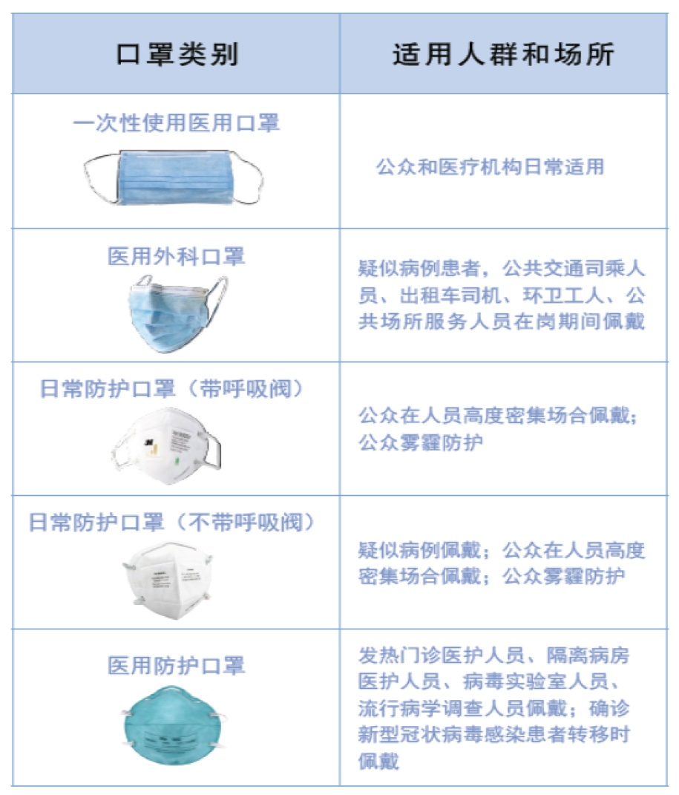
3.应该怎样戴口罩？
选择合适尺码的口罩。佩戴前先洗手。佩戴时，口罩应深色面朝外，金属条向上，将折面完全展开，完全覆盖嘴、鼻、下巴，金属条沿鼻两侧压实，使口罩与面部完全贴合。佩戴后，尽量不触摸，若须触摸，触摸前、后彻底洗手。
4.摘戴口罩过程中，要注意哪些问题？
佩戴前和摘除后均应注意手卫生。摘除口罩时应把套耳朵的橡皮筋摘下来，注意不要触碰口罩前部。一次性使用医用口罩在弄湿或弄脏时应及时更换，废弃后不要随地乱扔，应按照生活垃圾分类要求处理。
5.什么情况下不用戴口罩？
空旷场所（如公园、空旷的大街等），通风良好的办公室，家庭成员都健康的居室内不需要戴口罩。
6.什么时候需要洗手？
及时勤洗手是阻断接触传播的重要方法，以下情况必须洗手。
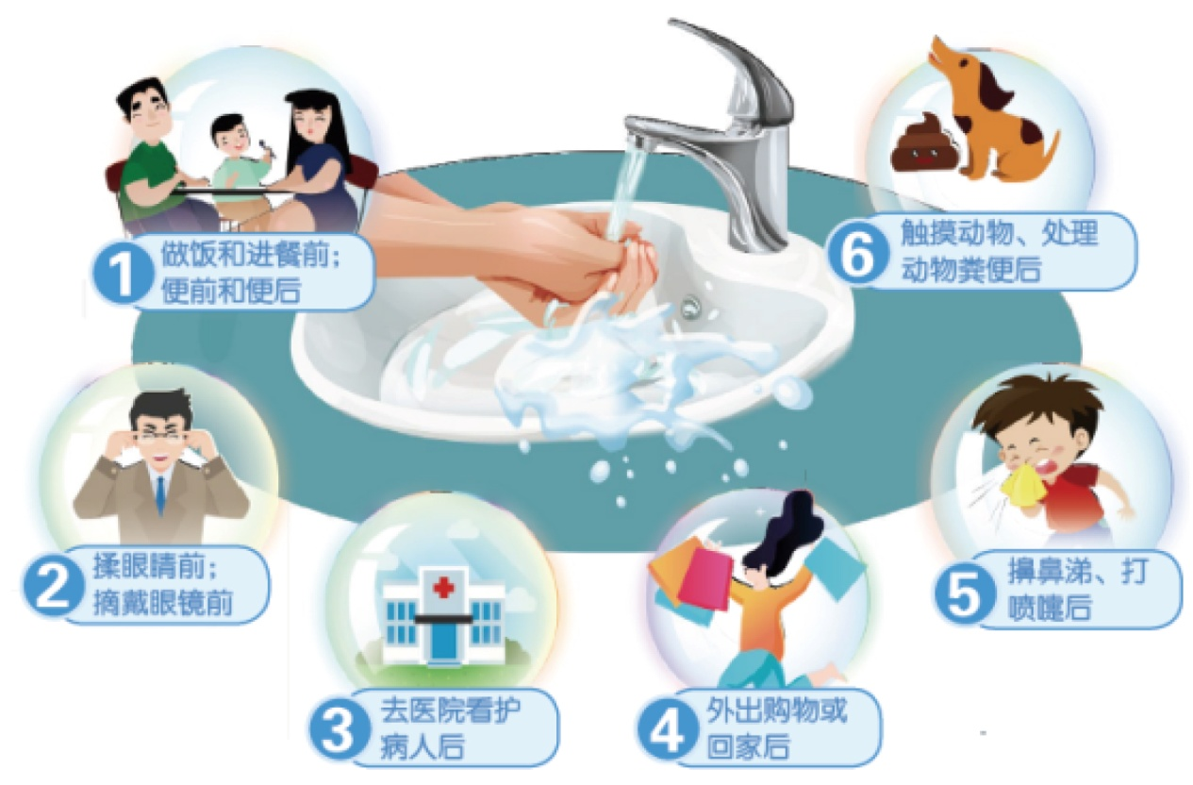
7.怎样正确洗手？
洗手有步骤：用水将手淋湿，取足够皂液以涂满整个手部，充分揉搓，用水清洗双手，用纸巾擦干，最后使用纸巾垫若关掉水龙头。洗手过程中，关键在揉搓。
（1）内：掌心对掌心，相互揉搓；
（2）外：掌心对手背，两手交叉揉搓；（3）夹：掌心对掌心，十指交叉揉搓；
（4）弓：十指弯曲紧扣，转动揉搓；（5）大：拇指握在掌心，转动揉搓；
（6）立：指尖在掌心揉搓；
（7）腕：清洁手腕。
8.咳嗽和打喷嚏时要注意什么？
咳嗽和打喷嚏时，含有病毒的飞沫可散布到1-2米范围内的空气中周围的人可因吸入这些飞沫而被感染。因此要注意：打喷嚏和咳嗽时应用纸巾遮掩口鼻；用过的纸巾放入有盖的垃圾桶内；最好用肥皂或洗手液彻底清洗双手。没有纸巾或来不及的情况下，使用袖肘部遮挡，因为这个部位与他人接触较少，可减少传播机会。
9.疫情期间一般家庭需要消毒吗？
如果家里没有发烧、咳嗽等疑似感染的患者或是密切接触者，家人也没有怎么出门聚餐，也没有外来人员，不必过度消毒。以清洁、卫生为主，注意开窗通风，及时处理垃圾，保持居家环境卫生。遇到传染病危险时可采用预防性消毒。
10.疫情期间的消毒原则是什么？
正常情况下，以清洁卫生为主，当面临传染病威胁或者人群密集性活动时才有必要进行预防性消毒。
11.消毒剂如何选择？
表面消毒可选择含氯消毒剂（如84消毒液）、75%酒精；手、皮肤消毒可选择供伏或速干手消毒剂。按相应说明书使用。
12.配制使用消毒剂有哪些注意事项？
消毒剂具有一定的毒性、刺激性，配制和使用时应注意个人防护，包括口罩、帽子、手套和工作服等，配制消毒剂时为防止溅到眼睛，建议佩戴防护镜。同时消毒剂具有一定的腐蚀性.注意达到消毒时间后用清水擦拭，防止对消毒物品造成损坏。使用75医用酒精消毒，请一定要远离火源，防止发生火灾。84消毒液和75%酒精不能混用。
13.疫情期间，普通公众如何就医？
原则上尽可能少去或不去医院，除非必须立即就医的急症、危重症患者。如果必须就医，前往医院应提前了解医疗机构情况，熟悉医院科室布局和就诊流程，尽可能减少就诊时间。前往医院路上，患者和家人均应该全程佩戴医用外科口罩或医用防护口罩。如果可以，避免乘坐交通工具，注意人与人保持距离（至少1米）。注意手部卫生，可使用免洗洗手液。避免用脏手接触口、鼻、眼，咳嗽和打喷啶时需要用纸巾或肘部遮挡。出现可疑症状（包括发热、乏力、咽痛等）.要根据病情及时就诊，并向接诊医师告知过去2周的活动史。
14.什么是密切接触者？
密切接触者指与疑似病例、确诊病例、轻症病例发病后，无症状感染者检测阳性后，有如下接触情形之一，但未采取有效防护者：
（1）共同居住、学习、工作，或其他有密切接触的人员，如近距离工作或共用同一教室或在同一所房屋中生活。
（2）诊疗、护理、探视病例的医护人员、家属或其他有类似近距离接触的人员，如到密闭环境中探视病人或停留，同病室的其他思者及其隋护人员。
（3）乘坐同一交通工具并有近距离接触的人员，包括在交通工具上照料护理人员、同行人员（家人、同事、朋友等）、或经调查评估后发现有可能近距离接触病例（疑似病例、确诊病例）和感染者（轻症病例、无症状感染者）的其他乘客和乘务人员。
（4）现场调查人员调查后经评估认为符合其他与密切接触者接触的人员。
15.为什么要对密切接触者医学观察14天？
新型冠状病毒肺炎的潜伏期为1-14天，多为3-7天。目前对密切接触者采取较为严格的医学观察等预防性公共卫生措施十分必要。这是一种对公众健康安全负责任的态度，也是国际社会通行的做法。基于目前对新型冠状病毒感染的认识，将密切接触者医学观察期定为14天。
16.如果被判定为密切接触者应该怎么办？
按照要求进行居家医学观察，不用恐慌，不要上班，不要外出，做好自我身体状况观察，定期接受社区医生的随访，如果出现发热、咳嗽等异常临床表现，及时向当地社区（村）报告，在其安排下立即到就近的发热门诊就医。
17.密切接触者如何做好个人健康监护？
每日至少早晚各测体温一次，密切关注自身是否出现急性呼吸道症状或其他相关症状。一旦出现任何症状（包括发热、寒战、干咳、咳痰、鼻塞、流涕、咽痛、头痛、乏力、肌肉酸痛、关节酸痛、气促、呼吸困难、胸闷、结膜充血、恶心、呕吐、腹泻和腹疼等），应立刻通知所在社区（村），配合相关部门安排，立即到就近发热门诊就医。
18.密切接触者如何做好个人卫生？
一是应单独居住在通风良好的房间里，有条件时使用专用厕所。二是注意戴口罩。避免与其他人员接触，必须接触时双方都应戴口罩。尽量与他人保持至少1米距离。拒绝一切探访。三是注意手部卫生，在打喷嚏、操鼻涕或咳嗽等接触呼吸道分泌物的情况及摘下口罩后需要洗手。四是注意呼吸礼仪，咳嗽、打喷啶时使用纸巾、手绢或手肘遮掩口鼻，使用后的纸巾不要随便乱扔，要丢到垃圾桶里。五是注意饮食卫生，与他人分餐，餐具单独使用并单独消毒（56℃、30分钟）。注意生熟分开。食用禽肉蛋奶时要充分煮熟。
19.密切接触者如何做好餐具消毒？
应使用专用餐饮具，每次使用后消毒。首选煮沸消毒15分钟，也可用有效氯为250mg/L~500mg/L含氯消毒剂溶液浸泡15分钟后，再用清水洗净。
20.如何处理密切接触者产生的垃圾？
密切接触者产生的垃圾，如纸巾、口罩等，使用专用垃圾袋，清理前使用1000mg/L的含氯消毒液浇酒至完全湿透，扎紧垃圾袋口，作用30分钟。
21.密切接触者的家人应该注意什么？
其他家庭成员应尽量减少与密切接触者接触，如需接触必须戴口罩。避免共用牙刷、毛巾、餐具等生活用品。接触可能污染的表面、与密切接触者接触后，可用含酒精速干手消毒剂进行手消毒，也可用0.5%碘伏溶液，作用1~~3分钟。

